Муниципальное бюджетное общеобразовательное учреждение
"Средняя общеобразовательная школа №5 имени Сергея Викторовича Молчанова Белоглинского района"
Адрес: Краснодарский край, с.Белая Глина, ул. Капитана Молчанова, 49. Индекс:353040, телефон: (886154)73266
Проект в номинации: «Рисуем комикс – весело и интересно о том, что вкусно и полезно»
Тема: «История кубанской кухни»
Мануйлова Ангелина Игоревна, учащаяся 2 класса МБОУ СОШ №5
Руководитель: Хамиранова Кристина Сергеевна

Сегодня, когда я вернулась со школы, мама мне приготовила на обед борщ. Я стала капризничать и говорить, что не хочу борщ, а хочу что – нибудь сладенькое. Мама меня стала убеждать в том, что это полезная и необходимая для моего организма еда, которую ели и ценили наши предки. Мне захотелось с ней поспорить, но для начала я решила сама разобраться с этим вопросом. Действительно ли важна здоровая пища для нашего организма, какие блюда ели наши предки – казаки, что было в их рационе… У меня возникло множество вопросов с которыми мне захотелось ознакомиться и найти на них ответы!
1.История Кубанской кухни
Ведущей отраслью сельского хозяйства Кубани в прошлом столетии и в начале ХХ в. было зерновое земледелие, и хлеб (пшеничный) являлся основой питания. Наиболее распространенным был хлеб из кислого теста на дрожжах или закваске. Дрожжи приготовляли из хмеля, который рос в изобилии по всему краю. Кроме кислого, выпекали и пресный хлеб (в виде лепешек). Обычно хлеб выпекали в печи на поду, а вначале ХХ в. стали применять и формы из жести.
2. Особенности питания на Кубани
Среди других мучных изделий бытовали пироги, пампушки, вареники, галушки. На праздники из кислого теста пекли оладьи и блины. Использовали и крупы. Варили каши на молоке и на воде. Особенно были распространены гречневая и пшенная. В Закубанье сеяли кукурузу и варили очень густую кашу (мамалыгу). Довольно много употребляли гороха и фасоли. Из них пекли пироги, готовили супы, отваривали и ели с маслом или салом.
Широко применялось подсолнечное масло. На столе кубанцев было много овощей. Обычно их солили или квасили. Большое место в пище занимали свекла, помидоры, лук. В конце XIX в. большое распространение получает картофель. Любили кубанцы огурцы, баклажаны, перец. Из баклажанов делали икру, перец фаршировали. Овощи употребляли для холодных блюд. Любимое блюдо – окрошка с квасом или с простоквашей. Наиболее популярным блюдом был борщ. Кубанский борщ варили с мясом, салом или растительным маслом.
Разводили бахчевые культуры: тыкву, арбузы и дыни. С тыквой (гарбузами, кабаками) варили каши, пекли пироги. Арбузы и дыни солили, из их сока варили «мед», но больше их ели свежими. Нередко арбуз с хлебом заменял завтрак.
Летом готовили всевозможные напитки их ягод и фруктов, сушили их на зиму для взваров (компотов)
3.Изучение и освоение одного из рецептов
Я дождалась, когда мама уйдет на работу и решила сама приготовить какое-нибудь блюдо. Для этого я нашла рецепт в интернете и делала всё по рецепту.
Моё блюдо называется : «Кубанский борщ»
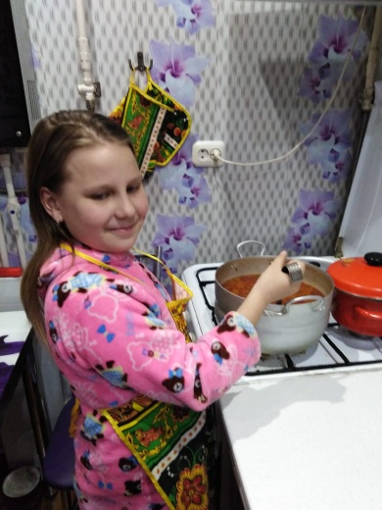
Папа мне помог сварить мясо. Я в это время занималась приготовлением ингредиентов. Я взяла свеклу, потерла ее на терке. Взяла в холодильнике сало, порезала и обжарила на сковороде. Взяла лук, покрошила и добавила его к салу на огонь, а пока они жарились, я натерла морковь и порезала свежий помидор. Все эти овощи я отправила в сковороду к лучку с салом. Когда помидоры пустили сок, я добавила щепотку соли и томатную пасту. Через 5 минут я выключила огонь. Пока я занималась зажаркой для моего борща, папа сварил мясо. Я вынула его из кастрюли, а в готовый бульон высыпала картофель ( порезанный ранее), капусту и зажарку. Быстренько отделила от кости мясо и порезала его кусочками. Отправила его в кастрюлю, где уже всё кипело и дожидалось его. Папа мне посоветовал добавить в мой борщ лавровый лист, что я и сделала!
Получилось очень вкусно и полезно! Мама очень удивилась, когда пришла с работы, а дома ее ждали мы с папой и самый вкусный в мире борщ, приготовленный моими руками! К моему борщу мама добавила на стол малосольные огурчики с кабачками, вот такой семейный ужин у нас получился!
Вывод:
Проведя всю эту исследовательскую работу, я поняла, что правильное и сбалансированное питание является главной составляющей повседневной жизни, влияет на организм и самочувствие человека. Я узнала об истории Кубанской кухни; изучила особенности питания на Кубани; изучила и освоила домашние рецепты; освоила понятие о правильном и сбалансированном питании; освоила правила сбалансированного питания; поняла и запомнила основные принципы рационального питания; сделала вывод о необходимости здорового и правильного питания.
Будьте здоровы!
